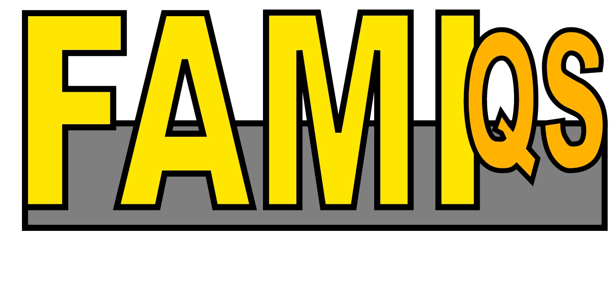

FAMI-QS ayuda a los operadores de aditivos y premezclas a dar cumplimiento a sus obligaciones de acuerdo con el Reglamento de higiene de los piensos

Bruselas, el 17 de enero 2006 – La industria de aditivos para alimentación animal implementa el Reglamento de higiene utilizando el Sistema de Calidad Europeo de Aditivos y Premezclas en Alimentación (FAMI-QS en su ácrónimo inglés).

Para el 1 de enero, fecha crítica del Reglamento en materia de higiene de los piensos (183/2005), todos los operadores comerciales en el ámbito de la alimentación animal de la Unión Europea han tenido que notificar su actividad a las autoridades o solicitar a las mismas la autorización correspondiente. Muchos de ellos han tenido también que aplicar las disposiciones del Reglamento, y de manera notable, las relativas al Análisis de Riesgos en Puntos de Control Críticos (HACCP en inglés). Estas disposiciones son igualmente de aplicación en todos los piensos y productos para la alimentación animal importados en la UE.

Los productores de aditivos y premezclas que han obtenido la certificación FAMI-QS cumplen íntegramente con estas nuevas y ambiciosas disposiciones, habiendo ya numerosas compañías que se encuentran poniendo en marcha el sistema de calidad, tal y como puede verse en la web de FAMI-QS (www.fami-qs.org).

FAMI-QS es hasta ahora el único sistema paneuropeo de garantía de calidad para los aditivos y premezclas para piensos. Además, desde su creación FAMI-QS ha buscado activamente el diálogo y la colaboración con los distintos sistemas de garantía para piensos compuestos existentes a nivel nacional.

Por otro lado, es un motivo de satisfacción para FAMI-QS que UFAS, el sistema de garantía de AIC en el Reino Unido, haya reconocido y aceptado a FAMI-QS como una certificación aceptable para los aditivos y premezclas de aditivos utilizado en el marco del Universal Feed Assurance Scheme (UFSA). Puesto que el número de compañías con certificación FAMI-QS va constantemente en aumento tanto en Europa como en el resto del mundo, este acuerdo ofrece un amplio abanico de proveedores seguros y responsables a las compañías productoras de piensos en el Reino Unido.

Las conversaciones entre FAMI-QS y OVOCOM, el sistema belga de garantía de calidad en piensos, están siendo muy constructivas y se espera que puedan finalizar en breve. FAMI-QS también ha ofrecido al PDV holandés el reconocimiento mutuo del código de los Países Bajos en lo que respecta al ámbito de los aditivos y premezclas. Sin embargo a día de hoy, el acuerdo con PDV no es posible puesto que insiste en mantener una definición de premezcla de aditivos que no se corresponde con lo establecido en la legislación de la UE, con cuyos requisitos FAMI-QS está plenamente comprometido. En esta situación, para satisfacer a PDV, las compañías certificadas con el sistema GMP+ tendrían que aplicar un procedimiento de control de entradas (es decir, el propio usuario debe realizar una evaluación del riesgo del material que recibe en el marco de su propio sistema HACCP).

Las compañías certificadas en base a FAMI-QS han demostrado mediante una auditoría realizada por una entidad certificadora independiente que cumplen con todos los requisitos establecidos por el Reglamento en materia de higiene de los piensos. Esto incluye, entre otros asuntos relacionados con la seguridad, un análisis detallado HACCP así como todos los demás puntos requeridos bajo el principio de control de entradas. FAMI-QS lamenta que las compañías que usan productos certificados bajo GMP+ ahora tengan que ver duplicado el trabajo ya hecho por las entidades de certificación y responsabilizarse plenamente de esta evaluación. Puesto que un apropiado análisis HACCP cubre muchos detalles de producción, será difícil para cualquier productor proporcionar estos detalles por cualquier otro medio que no sea una entidad certificadora independiente. Por tanto, creemos firmemente que un certificado FAMI-QS en sí mismo debe ser prueba suficiente para las empresas de piensos con el fin de demostrar que cumplen con el principio de control de entradas de GMP+.

Los sistemas voluntarios de garantía de calidad deben ayudar a alcanzar un nivel más alto de seguridad en la cadena de alimentación. FAMI-QS continuará sus esfuerzos hacia el reconocimiento mutuo con los distintos sistemas existentes de garantía de calidad en piensos. Mientras tanto, hace un llamamiento a los operadores de piensos centren su atención en lo realmente importante, que es la seguridad de la cadena alimentaria, usando productos certificados por FAMI-QS.

FAMI-QS Para más información:
Ioan Paraian
+3226396666
ipa@fami-qs.org

